ТЕКСТ 1

Наступило яркое тёплое лето. Всё ожило в природе, зажужжало, залетало, да с такими скоростями, что голова кругом идёт от быстрого движения. Просто вечный двигатель природы!
Каждый из вас хотя бы однажды наблюдал за природным «вертолётом» — стрекозой, которая умеет не только летать, но и останавливаться, «зависать» в воздухе. Однако в погоне за своей добычей стрекозы могут развивать скорость до
50 километров в час, а некоторые из них и до 150 километров! При этом своими крыльями они делают в секунду около 30 взмахов. Попробуй на счёт «один» сделать столько же движений своими ладошками — не получится. Со стороны наблюдателя за живой природой кажется, что труженица-пчела неторопливо и обстоятельно выбирает цветок, с которого будет собирать нектар. Но и её не назовёшь медлительной — скорость этого насекомого может доходить до 20 километров в час. В пчелиной семье бывает до 100 тысяч пчёл, которые за один сезон собирают все вместе около 150 килограммов мёда. На маленькой скорости такого результата не получишь!
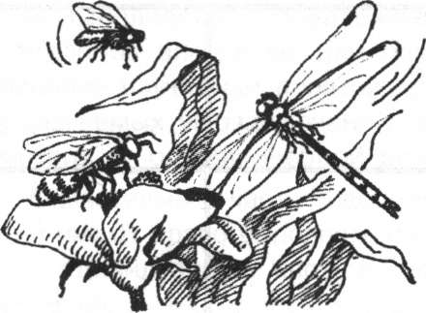
Надоедливые мухи летают тоже достаточно быстро, пролетая по 2 километра в час. Число взмахов их крыльев составляет более 300 в секунду. Может быть, поэтому с ними трудно бороться при помощи мухобойки?
Вот какие скорости есть в природе. Но это не значит, что все перечисленные «герои» часами летают без отдыха, преодолевая столь значительные расстояния. Такую большую скорость они развивают лишь на короткое время в погоне за добычей.
(По материалам энциклопедии «Тайны окружающего мира» 3. А. Клепининой)
Часть А

- 1. Укажи тему текста.
а) о детях
б) о природе
в) о насекомых
- 2. Подумай, какова главная мысль текста. Озаглавь текст.
- 3. Выпиши из второго предложения все глаголы.
_________________________________________________________
Отметь глаголы в форме среднего рода.
• 4. Запиши общее понятие для слов.
Стрекоза, пчела, муха -______________________________
• 5. Проверь безударную гласную «о» в слове задания 4. Запиши проверочное слово.
_________________________________________________________
• 6. Перечитай сведения о скорости взмахов крыльев мухи за одну секунду. Посчитай, сколько взмахов крыльями муха сделает за одну минуту. 1 мин. = 60 сек.
Решение:__________________________________________
Ответ: ____________________________________________
- 7. Соотнеси столбцы диаграммы, обозначающие скорость передвижения в км в час, с названием насекомых.
50
40
30
20
10
0
муха пчела стрекоза
• 8. На основе данных диаграммы задания 7 укажи, кто из перечисленных насекомых передвигается быстрее всех:
а) стрекоза
б) муха
в) пчела

- 9. Найди в тексте сведения о том, какую меру массы упоминает автор.
_______________________________________________________________

- 10. Укажи верное продолжение утверждения. 150 кг мёда собирает...
а) одна пчела за лето
б) вся пчелиная семья за день
в) вся пчелиная семья за сезон
- 11. Озаглавь каждый абзац текста. Запиши план.
1)
2)
  - )
  - )
  - )

Часть Б
- 1. Точно ли автор выбрал сравнение стрекозы с вертолётом? Объясни почему.
__________________________________________________________________________________________________________________________
- 2. Найди в толковом словаре и запиши значение слова «герой» —__________________________________________________________________________________________________________________________
• 3. Подумай, почему в данном тексте автор употребил слово «герои» в кавычках.
__________________________________________________________________________________________________________________________
• 4. Дополни условие задачи сведениями из текста и словами к вопросу. Реши задачу.
Стрекоза делает в секунду около взмахов в секунду, а
муха взмахов в секунду. Во сколько раз
делает взмахов в секунду муха, чем ?
Решение:

Ответ:

- 5. Подумай и запиши, почему мы не видим взмахов крыльев мухи или стрекозы?
_____________________________________________________________

Часть В
• 1. Систематизируй сведения из текста в таблице.
Насекомые | Стрекоза | Пчела | Муха
Скорость передвижения с указанием единиц измерения скорости
- 2. Придумай и запиши свой вопрос к тексту.

+ТЕКСТ 2

Тигр — это огромная кошка. По своим размерам он не меньше бурого медведя. Живёт в Индии и у нас на Дальнем Востоке, по берегам больших рек, в зарослях кустарников и камыша. Его желтовато-дымчатая шкура разрисована тёмными поперечными полосами.
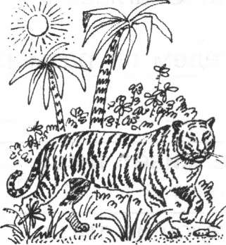
Тигры почти всегда встречаются в одиночку. Такому большому зверю нужно много пищи. Если бы тигры жили стадом, из-за добычи у них происходили бы кровавые схватки. Тигр, напав на след какого-либо зверя, идёт за ним. Догнав его, хищник быстро и осторожно забегает вперёд и залегает на пути своей жертвы, ожидая в засаде её приближения. Бывает, что тигр подкарауливает добычу, лёжа в траве около места её постоянного водопоя. Если тигру удаётся поймать крупного оленя, то он, наевшись до отвала, тут же отдыхает несколько дней. При этом, как и сытая кошка, мурлычет, фыркает и валяется на спине.
Тигр опасен для всех животных. Он охотится на кабанов, оленей, лосей. Даже волки убегают из тех мест, где они постоянно живут, если там появится тигр.
Это самый страшный враг диких свиней. Если кабаны, напуганные частыми нападениями, переселяются на новое место, тигр следует за ними. За сутки он может пройти 24—35 километров, а иногда и больше.
Тигр редко нападает на человека, он очень осторожен и избегает встречи с людьми.
Раз в два года тигрица, скрывшись в укромном месте, приносит тигрят величиной с крупную кошку. Мать живёт вместе с детёнышами несколько месяцев, пока они питаются её молоком. Потом те живут самостоятельно. В это время тигроловы и охотятся на молодых тигрят.
(По А. Клыкову)

Часть А
- 1. Укажи тему текста.
а) о детях
б) о животных
в) о природе

- 2. Подумай, какова главная мысль текста. Озаглавь текст. Запиши название.

- 3. Сравни тигра с кошкой и бурым медведем по размеру, начиная с некрупного зверя.
_____________________________________________________________
_____________________________________________________________
- 4. Выпиши из текста сведения о том, где живёт тигр.
_______________________________________________________________
_______________________________________________________________
- 5. Выбери и подчеркни слова, характеризующие тигра.

Медлительный, ловкий, осторожный, ленивый, хитрый, умный, трусливый, быстрый.
- 6. Прочитай словосочетания. Как ты понимаешь их смысл? Соедини стрелками близкие по смыслу словосочетания.

караулить добычу  быть сытым  смертельная битва | наевшись до отвала  кровавая схватка  ожидание в засаде

• 7. Почему тигра трудно заметить в зарослях? Выпиши предложение, в котором об этом сказано. Обозначь падеж существительных и прилагательных в форме множественного числа.
________________________________________________________________________________________________________________________________________________________________________________________________
- 8. Запиши, почему тигры обычно встречаются в одиночку.
_____________________________________________________________________________________________________________________________________________________________________________________________
• 9. Прочитай о том, как охотится тигр. Выпиши глаголы, которые описывают состояние сытой кошки.
______________________________________________________________________________________________________________________________________________________________________________________________
• 10. Определи в задании 8 лицо, число и время глаголов.
- 11. Прочитай второй абзац текста. Найди и выпиши три слова с безударной гласной в корне, подбери проверочные слова.
________________________________________________________________________________________________________________________________________________________________________________________________
- 12. Найди в тексте меру длины, о которой упоминает автор. _______________________________________________________________•
- 13. Реши задачу.
След волка равен 11 см, а лося на 21 см больше. Чему равен след тигра, если он на 14 см короче следа лося?
Решение:
Ответ: __________________________________________

Часть Б
- 1.Объясни, почему автор сравнивает тигра с кошкой.
__________________________________________________________________________________________________________________________________
- 2. Объясни, как ты понимаешь значение слов.
Тигролов —
Водопой —
- 3. Разбери по составу слово «тигролов».
- 4. Прочитай отрывок о том, как тигр выслеживает добычу. Докажи, что он продумывает свою охоту. Для этого выпиши слова или словосочетания, описывающие последовательность его действий.
__________________________________________________________________________________________________________________________________
- 5. Прочитай текст ещё раз. Раздели его на части. Составь свой план и запиши его.
____________________________________________________________________________________________________________________________________________________________________________________________________________________________________________________________________
- 6. Реши задачу.
За сутки тигр может пройти 24 км. Какой путь он может преодолеть за 2 часа? (Вырази ответ в метрах.)
Решение:_________________________________________________________
Ответ:___________________________________________________________

Часть В
- 1. Найди в дополнительной литературе и выпиши, какие ещё животные живут на Дальнем Востоке.
__________________________________________________________________________________________________________________________________
- 2. Придумай и запиши свой вопрос к тексту.
_________________________________________________________________

ТЕКСТ 3

ЕЩЁ РАЗ О КУКУШКАХ
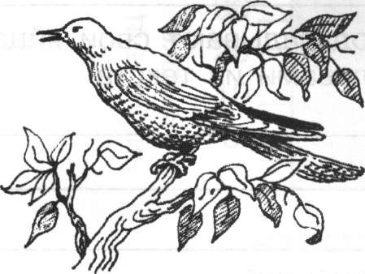
Много раз ты был в лесу и слышал самый известный птичий голос — голос кукушки. Его ни с чьим лесным голосом не перепутаешь — издалека слышно в лесу звонкое и чёткое «ку-ку». В средней полосе России кукушка обычно подкладывает свои яйца в чужие гнёзда, за что её считают плохой матерью.
Но делает она это для того, чтобы другие птицы кормили кукушат разнообразным кормом, ведь сама кукушка питается в основном волосатыми гусеницами бабочек-шелкопрядов. Волоски этих гусениц ранили бы пищевод маленьких кукушат, и они просто погибли бы от такого корма.
Однако, в других странах есть разные виды кукушек, которые сами высиживают яйца и выводят птенцов. На Земле живет 130 видов кукушек, и многие из них заботятся о своем потомстве. Например, шпорцевая кукушка строит для кладки яиц гнездо шаровидной формы с крышей. Гнездо имеет сбоку отверстие для вылета и влета. В гнездо шпорцевая кукушка откладывает до пяти яиц, которые высиживает сама. Земляная кукушка строит свое гнездо на земле. В ее гнезде можно обнаружить до девяти яиц.
Кукушка-ани интересно заботится о своём потомстве. Обычно в одно гнездо откладывают яйца несколько кукушек. Число яиц в таком «коллективном» гнезде может достигать сорока штук! Насиживают столь большую кладку яиц поочерёдно несколько кукушек — одна группа птиц сменяет собой следующую. На время «пересменки», когда кладка в гнезде остаётся без присмотра птиц, яйца укрываются листьями, чтобы они не остыли и птенцы не погибли.
Оказывается, не надо строго судить кукушек, тем более что среди них есть и заботливые мамы. Гнёзда птиц надо беречь и не разорять их.
(По материалам энциклопедии «Тайны
окружающего мира» 3. А. Клепининой)

Часть А

- 1. Запиши, почему принято считать, что кукушка плохая мать.
_________________________________________________________________
- 2. Почему кукушки многих видов подкладывают свои яйца в гнёзда к другим птицам? Запиши словами из текста.
__________________________________________________________________________________________________________________________________
- 3. Найди, где в тексте слово «гнездо» можно заменить другим, чтобы не было повтора. Зачеркни его и сверху запиши свой вариант.
- 4. Запиши название вида кукушки, которая строит для своих птенцов гнездо шаровидной формы с крышей.
________________________________________________________________
- 5.Запиши, почему один из видов кукушек называется земляной.
________________________________________________________________
- 6.Найди объяснение слова «пересменка» из смыслового анализа соответствующего предложения.
__________________________________________________________________________________________________________________________________
- 7. Выпиши, как защищают кладку яиц кукушки-ани, если гнездо на время остаётся без присмотра.
__________________________________________________________________________________________________________________________________
- 8. Выпиши из текста сведения о том, с какой целью кукушка-ани укрывает гнездо листьями.
__________________________________________________________________________________________________________________________________
- 9. Соотнеси столбцы диаграммы, обозначающие среднее число яиц в кладке, с названиями видов кукушек.

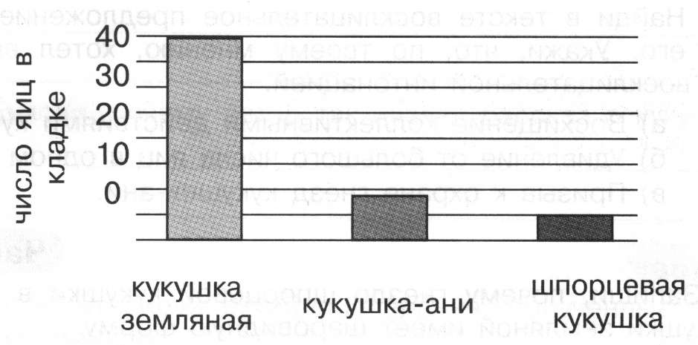

- 10. Используя данные текста или диаграммы, запиши ответы на вопросы простых задач.
а) На сколько меньше яиц в кладке шпорцевой кукушки, чем земляной?
б) Во сколько раз больше кладка яиц кукушек-ани, чем кладка яиц шпорцевой кукушки?
в) На сколько меньше яиц в гнезде земляной кукушки, чем кукушки-ани?
- 11. Отметь знаком V, чем достаточно было воспользоваться при выполнении задания 9.
□ текстом и диаграммой
□ только текстом
□ только диаграммой

- 12. Запиши, чьё гнездо среди кукушек самое маленькое по величине.
________________________________________________________________

- 13. Укажи, к какому жанру относится текст о кукушках.

а) басня
б) сказка
в) рассказ
г) быль

- 14. Укажи, какая орфограмма есть в слове «кукушка», и подбери к ней проверочное слово.
________________________________________________________________Укажи части речи над словами.

  - 15. Найди в тексте восклицательное предложение. Перечитай его. Укажи, что, по твоему мнению, хотел выразить автор восклицательной интонацией.
а) Восхищение коллективными действиями кукушек.
б) Удивление от большого числа яиц в одном гнезде.
в) Призыв к охране гнёзд кукушек-ани.

Часть Б
  - 1.Запиши, почему гнездо шпорцевой кукушки в отличие от кукушки земляной имеет шаровидную форму.
________________________________________________________________________________________________________________________________
  - 2. Гнездо какого вида кукушки можно назвать «Детским садом»? Объясни почему.
________________________________________________________________________________________________________________________________

  - 3. Укажи источник информации, которым пользовался автор для составления текста.
__________________________________________________________________
  - 4. Запиши, где ещё можно было взять информацию по данной теме.
__________________________________________________________________
  - 5. Выбери подходящие названия к каждой части текста и запиши их в нужной последовательности. Если данные предложения тебе не нравятся, запиши свои.
Плохая мать-кукушка.
Надо заботиться о птичьих гнёздах.
Кукушкин «Детский сад».
Разнообразие видов кукушек.

______________________________________________________________________________________________________________________________________________________________________________________________________
  - 6. Объясни, почему автор так назвал рассказ о кукушках.
____________________________________________________________________________________________________________________________________

Часть В

  - 1. Систематизируй в таблице знания, полученные о разных видах кукушек.

Название вида кукушки
Относительный размер гнёзд — от меньшего к большему
Число яиц в кладке

  - 2. Составь свой вопрос или задание по данному тексту. Запиши его грамотно.
_________________________________________________________________________________________________________________________________________________________________________________________________________
Предложи своё задание одноклассникам (по договорённости с учителем).

+ТЕКСТ 4

МИР КОСМОСА
Таинственный мир космоса издавна манил к себе людей. В сказаниях, в легендах рассказывается о том, как люди совершали фантастические межпланетные перелёты, возносились на небо с помощью птиц и диковинных аппаратов, как нашу планету посещали пришельцы из космоса.
Звёздное небо — одно из самых величественных явлений природы, доступное для наблюдения с любой точки Земли. В ясную погоду можно увидеть около 3000 звёзд. Самая ближайшая к нам звезда — это Солнце. Расстояние от Земли до Солнца 150 000 000 км.
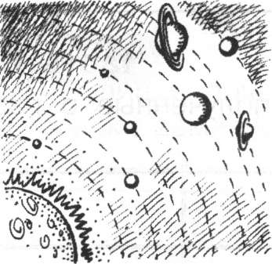
Вокруг Солнца по своим орбитам вращаются планеты, которые вместе образуют Солнечную систему: по самой ближайшей к Солнцу орбите движется Меркурий, по второй Венера, далее Земля, Марс, Юпитер, Сатурн, Уран, Нептун. Мы знаем, что земной год длится 365 суток. За это время Земля совершает один полный оборот вокруг Солнца. Движется наша планета по своей орбите со скоростью 30 км\с. У Меркурия полный оборот вокруг Солнца занимает 88 дней, у Венеры – 225 дней, на Марсе год длится 687 дней. На Юпитере, Сатурне и Уране год равен нескольким земным годам.
Кроме движения вокруг Солнца, планеты вращаются вокруг своей оси. Благодаря этому происходит смена дня и ночи. Сутки на Земле длятся 24 часа, на Меркурии — 59 дней, на Венере — 244 дня, на Марсе — 24 часа 37 минут, на Юпитере и Сатурне — около 10 часов, на Уране — 17 часов.
У многих планет есть естественные спутники. Для Земли таким спутником является Луна, у Марса два спутника — Деймос и Фобос. У Юпитера их 16, у Сатурна — 23, у Урана — 17 , а у Нептуна — 8. Планеты вращаются вокруг Солнца, а спутники вращаются вокруг своих планет. Сведения о планетах постоянно уточняются и дополняются учёными.
Для нас кажется привычным, что с Земли стартуют космические корабли, уходят к другим планетам автоматические станции. В высоких небесных далях происходят стыковки космических аппаратов. Месяцами на космических станциях живут и трудятся космонавты. Вы можете сказать, что тут особенного? Но ведь совсем недавно о космических полетах говорили как о фантастике. И вот 4 октября 1957 года началась новая эра — эра освоения космоса. В России был запущен на орбиту первый искусственный спутник. 12 апреля 1961 года впервые в мире на космическом корабле «Восток» был совершён полёт вокруг Земли, который длился 108 минут. Первым космонавтом планеты стал наш гражданин Юрий Алексеевич Гагарин.

(По материалам энциклопедических изданий)
Часть А
  - 1. Укажи, как ты наблюдал звёздное небо.
а) без приборов, невооруженным глазом
б) с помощью бинокля
в) с помощью подзорной трубы
  - 2. Запиши, где на Земле можно наблюдать звёздное небо.
  - 3. Выпиши из текста информацию о том, сколько звёзд можно увидеть на небе в ясную погоду.
________________________________________________________________________________________________________________________________________
- 4. Запиши, как называется самая ближайшая к нам звезда._____________________________ На каком расстоянии от Земли она находится?__________________________________
- 5. Запиши, как называется естественный спутник Земли.
____________________________________________________________________
- 6. Названия спутников какой планеты ты узнал из текста?
Планета: ____________________________________________________
Спутники: ___________________________________________________
- 7. О скольких планетах Солнечной системы ты узнал из текста? ____________________________________________________________________Перечисли их, начиная с ближайшей к Солнцу планеты.
________________________________________________________________________________________________________________________________________
- 8. Запиши на схеме новым словом из текста название пути вращения Земли.
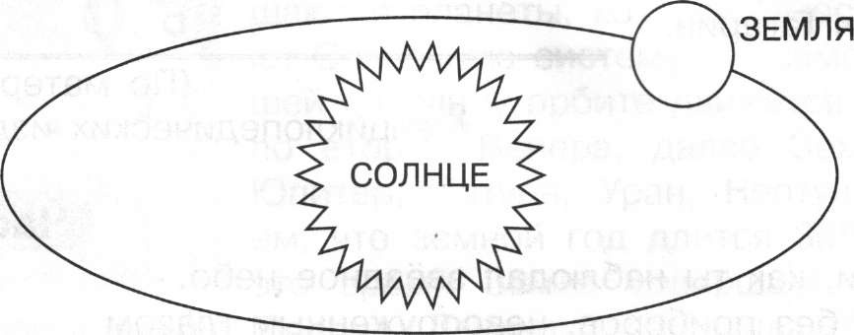

- 9. Подбери слова-синонимы к слову «стыковка» по смыслу текста.__________________________________________________________________________________________________________________________________
- 10. Укажи, гражданин какой страны стал первым космонавтом в мире.
а) США
б) России
в) Германии

- 11. Посчитай и запиши, сколько лет прошло с момента первого полёта человека в космос.
Решение:
Ответ:

Часть Б
- 1. Соотнеси столбцы диаграммы, обозначающие продолжительность года на разных планетах, с названием планет.

Продолжительность года, сутки | 700
Продолжительность года, сутки | 600
Продолжительность года, сутки | 500
Продолжительность года, сутки | 400
Продолжительность года, сутки | 300
Продолжительность года, сутки | 200
Продолжительность года, сутки | 100
Продолжительность года, сутки | 0

Меркурий Земля Венера Марс

- 2. Пользуясь диаграммой задания 1 части Б, запиши названия планет по порядку убывания длительности суток на этих планетах.
____________________________________________________________________

- 3. Используя данные текста, запиши ответы на вопросы простых задач.
На сколько дней больше длится год на Марсе, чем на Земле?
___________________________________________________________________
На сколько дней меньше длится год на Венере, чем на Земле?
____________________________________________________________________

- 4. Заполни таблицу и ответь на вопрос. Какое расстояние преодолеет Земля за одну минуту, двигаясь по своей орбите вокруг Солнца?

S | V | T
?

Решение: ____________________________________________________________

Ответ:______________________________________________________________

- 5. Соотнеси названия планет с длительностью суток на них.

Меркурий | 24 часа
Венера | 59 дней
Земля | 244 дня
Марс | 24 часа 37 минут
Юпитер | 10 часов
Сатурн | 17 часов
Уран

- 6. Укажи, что ты можешь определить, глядя на небо.
а) время суток
б) время года
в) точное время дня

Часть В

- 1. Впиши сведения из текста в таблицу. Пользуйся справочными данными для полноты ответа.

Название планеты | Удаленность от Солнца | Чему равны сутки | Чему равен год | Количество спутников

.
- 2. Используя данные таблицы задания 1, запиши планеты Солнечной системы, у которых нет естественных спутников.
____________________________________________________________________
- 3. Подумай и напиши, почему с удалением от Солнца увеличивается длительность года на планетах.
____________________________________________________________________________________________________________________________________________________________________________________________________________

+ТЕКСТ 5

Издавна берёза считалась особо почитаемым деревом у российского народа, потому что с ней связано немало обычаев и преданий. Крестьянские девушки заплетали в косы берёзовые ветки, а затем следили: если заплетённые ветки не увядали быстро — жди хороших событий, а если увядали скоро — плохих. Другое поверье гласило, что если берёзу уважить, воздать ей почести, то она передаст свою буйную силу хлебному полю.
Век берёзы — 300 лет. Но столько она живёт редко. 100—150 лет — вот предел жизни современной берёзы. Основная причина её гибели — болезни, и главные их виновники — любители берёзового сока.
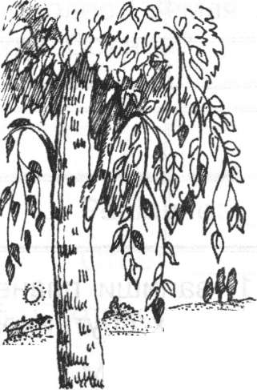
Берёза красива в любое время года. Ранней весной, когда ещё и снег не весь растаял, ветви берёз темнеют, тяжелеют и берёзовая роща напоминает кружево, сплетённое из чёрных и белых нитей: В это время начинается сокодвижение. Птицы и звери любят лакомиться берёзовым соком. Проделает птица клювом дырку в стволе и пьёт сок. Берёзовую соковицу любит заяц: откусит кончик веточки и, став столбиком, слизывает вытекающие капельки. Медведь проделает когтём царапину в коре и тоже лижет сок. Но это беда не так велика, как та, что приносят берёзе люди, собирающие сок.
Но вот распустились берёзовые листья, и будто лёгкой прозрачной зелёной дымкой покрылась берёзовая роща. Золотая осень своим названием во многом обязана берёзе, так как осенние листья дерева желты, как этот драгоценный металл.
Стройная белоствольная берёза — одно из самых распространённых деревьев средней полосы России, с которой связано много древних обычаев и поверий. Может быть, поэтому она — неофициальный символ России.

(По материалам энциклопедии «Тайны окружающего мира» 3. А. Клепининой)

Часть А

- 1. Подумай, какова главная мысль текста. Озаглавь текст.
- 2. Подчеркни в тексте информацию о том, какие обычаи и предания связаны с берёзой.
- 3. Подбери и запиши синонимы к словам.
Предания — ____________________________________________________
Гласит —_______________________________________________________
- 4. Запиши, как ты понимаешь смысл выражений.
Воздать почести —_______________________________________________
Буйная сила — ___________________________________________________

- 5. Выпиши из текста сведения о том, кто любит лакомиться берёзовым соком.
____________________________________________________________________
- 6. Запиши, сколько лет обычно живут берёзы. ___________________________
- 7. Запиши, когда у берёзы начинается сокодвижение.
_____________________________________________________________________
- 8. Поясни значение слова «сокодвижение».
_____________________________________________________________________
- 9. Найди и выпиши из текста объяснение, почему гибнут берёзы.
_______________________________________________________________________________________________________________________________________________________________________________________________________________
- 10. Запиши, с каким драгоценным металлом сравнивают осенние листья берёзы. Объясни почему.
________________________________________________________________________________________________________________________________________

- 11. Прочитай план к тексту. Пронумеруй название частей по порядку.
№ Берёза ранней весной.
№ Век берёзы.
№ Символ России.
№ Берёза осенью.
№ Берёза — особенное дерево.
Часть Б

- 1. Выпиши из рассказа информацию о том, почему издавна берёза считалась особо почитаемым деревом у нашего народа.
____________________________________________________________________________________________________________________________________________________________________________________________________________

- 2. Прочитай, как звери и птицы лакомятся берёзовым соком. Выпиши из этого описания только словарные слова.
____________________________________________________________________________________________________________________________________Сколько в выписанных словах звуков и букв? Запиши цифрой.
Весна | Лето | Осень
- 3. Найди в тексте, как выглядит берёза в разные времена года. Заполни таблицу.

- 4. Как ты думаешь, почему берёза стала неофициальным символом России? Запиши.
______________________________________________________________________________________________________________________________________________________________________________________________________
- 5. Запиши, какие государственные символы есть у России.
______________________________________________________________________________________________________________________________________
- 6. Реши задачу.
Виноград живёт 100 лет, яблоня на 100 лет больше, а берёза на 50 лет меньше яблони. Сколько лет живёт берёза?

Решение:
Ответ:

- 7. Реши задачу.
Берёза живёт 150 лет, это на 50 лет меньше продолжительности жизни яблони. На сколько лет больше живёт яблоня, чем берёза?
Решение: ____________________________________________________
Ответ: ____________________________________________________
- 8. Подбери и запиши однокоренные слова к слову «берёза» и разбери их по составу.
Берёза ______________________________________________________

Часть В

- 1. Вспомни, кто из поэтов воспевал красоту берёзы. Запиши строчки любого из этих произведений.
____________________________________________________________________________________________________________________________________________________________________________________________________________________________________________________________________________________________________________________________________________________________________________________________________________
- 2. Некоторые люди губят березы, чтобы напиться березового сока. Вырази свое отношение к их поступку.
_______________________________________________________________________________________________________________________________________________________________________________________________________________________________________________________________________
+ТЕКСТ 6

КОСТРОМА ГОРОДОК - МОСКВЫ УГОЛОК
Эта старинная поговорка издавна известна жителям Костромы. Есть в ней изрядная доля правды. У Костромы с Москвой особое историческое родство. И основатель у двух городов один — князь Юрий Долгорукий. И разница в возрасте невелика, Кострома всего на пять лет моложе столицы России.
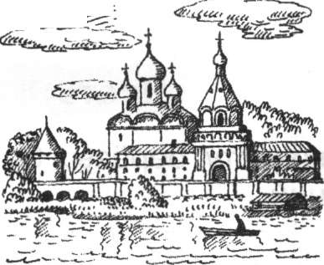
Кострома — город не только древний, но и очень красивый. Его жители сумели сохранить, уберечь от разрушений многие архитектурные и исторические памятники: Ипатьевский монастырь, белокаменные церкви и памятники. До сих пор стоит памятник Ивану Сусанину. Улицы в Костроме расположены веером. Это хорошо видно на плане города. Легенда объясняет это так. Когда императрица Екатерина Вторая приказала перестроить город, её спросили, какой она хочет видеть Кострому. Императрица в этот момент открыла веер. Вот город и сделали таким необычным.
В той части города, где улицы сходятся, стоят старинные Торговые ряды. Раньше каждому товару отводилось своё место. Об этом говорят названия — Масляные ряды, Пряничные ряды, Мучные ряды...
Кострома — красивейший город в составе Золотого кольца России, экскурсионного маршрута, который соединил старинные русские города. Один из древнейших городов — Кострома не только культурный исторический центр со множеством достопримечательностей, но и промышленный центр. Здесь развиваются лёгкая, текстильная промышленности, ювелирное дело. Помимо ювелирных заводов, под Костромой расположена единственная в России лосиная ферма, где вам покажут, как живут приручённые человеком лоси. Вы сможете их покормить, сфотографироваться с маленькими лосятами и купить сувениры.
Кострома расположена не так далеко от Москвы — в 330 километрах. Примечательно то, что город расположился на берегах сразу двух рек — Волги и Костромы. На набережной Костромы много причалов, портов. Очень красива Кострома. Жители ухаживают за ней с любовью и следят за её чистотой.

(С. Н. Александрова)

Часть А
- 1. Запиши, почему у Костромы и Москвы особое историческое родство.
____________________________________________________________________________________________________________________________________
- 2. Запиши, чем красив город Кострома.
_________________________________________________________________________________________________________________________________________________________________________________________________________
- 3. Запиши, почему улицы в Костроме расположены веером.
_________________________________________________________________________________________________________________________________________________________________________________________________________
- 4. Запиши, чем торговали в перечисленных рядах.
В Масляных рядах ______________________________________________
В Пряничных рядах _____________________________________________
В Мучных рядах ________________________________________________
- 5. Запиши, на каком расстоянии от Москвы находится Кострома. Вырази эту величину в метрах.
___________________________________________________________________
- 6. Запиши, на берегу каких рек расположился город Кострома.
___________________________________________________________________
- 7. Запиши, почему Кострому называют промышленным городом.
______________________________________________________________________________________________________________________________________
- 8. Запиши, чем еще славиться город Кострома.
_________________________________________________________________________________________________________________________________________________________________________________________________________
- 9. Соедини стрелками словосочетания, близкие по смыслу.
издавна известна | небольшое отличие
изрядная доля | давно знакома
разница невелика | огромная часть

- 10. Прочитай план к тексту.

1. Историческое родство | №_______
2. Достопримечательности Костромы. | №_______
3. Торговые ряды. | №_______
4. Кострома – промышленный центр. | №_______
5. Город на берегах двух рек. | №_______
Какие части рассказа можно переставить так, чтобы не изменился смысл текста? Пронумеруй самостоятельно части.
- 11. Реши задачу.
Москва основана в 1147 году. Найди в тексте данные и определи, в каком году основан город Кострома. Посчитай сколько лет Костроме. Сколько лет Москве?
Решение:____________________________________________________
Ответ: ______________________________________________________
- 12. Реши задачу.
Длина реки Волги 3530 км, а длина реки Костромы 354 км. На сколько километров река Кострома короче Волги?
Решение:____________________________________________________
Ответ:_______________________________________________________

Часть Б
- 1. Запиши объяснение старинной поговорки.
Кострома городок – Москвы уголок
_________________________________________________________________________________________________________________________________________________________________________________________________________
- 2. Прочитай внимательно первый абзац текста. Найди в нем слово с непроизносимым согласным в корне. Подбери к слову группу однокоренных слов.
______________________________________________________________________________________________________________________________________
- 3. Выдели корень в словах задания 2. Подчеркни проверочное слово.

- 4. Реши задачу.
Численность населения города Москвы составляет 15 000 000 человек, что в 50 раз больше численности Костромы. Какова численность населения города Костромы?
Решение:____________________________________________________
Ответ: ______________________________________________________
- 5. Выпиши названия архитектурных и исторических памятников, украшающих Кострому.
______________________________________________________________________________________________________________________________________
Часть В
- 1. Систематизируй знания, полученные из текста, в таблицу.
Город | Основатель города | Год основания города | Численность населения
Кострома
Москва
- 2. Найди в толковом словаре значение слова «веер» и выпиши его.
____________________________________________________________________________________________________________________________________
- 3. Найди в энциклопедии и запиши названия всех городов России, входящих в состав Золотого кольца.
______________________________________________________________________________________________________________________________________________________________________________________________________

ТЕКСТ 7

ПОЧЕМУ ПЫРЕЙ НАЗЫВАЮТ ОГНЁМ ПОЛЕЙ?
Когда-то в русском языке было в ходу слово «пырять» — толкать. От него и произошло название растения пырей.
А чем он может «пыряться»? Ни рук, ни ног у него нет.
Пырей толкается могучими корневищами. Они теснят корни культурных растений, лишают их земли, влаги, пищи. Не зря русские крестьяне прозвали грозный сорняк ползучим корнем и сосун-травой, а учёные — огнём полей. Он и в самом деле, словно огонь, уничтожает все культурные растения на полях.
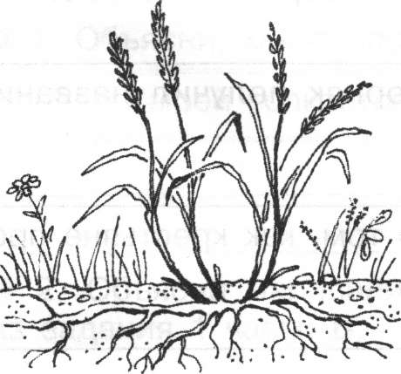
На куске земли длиной и шириной всего в один метр длина корневищ этого сорняка в пахотном слое может достигать 500 метров!
К тому же пырей необычайно плодовит. Одно растение даёт около 300 зерновок, а вместе с побегами от корневищ — до 10 000. Концы корневищ загибаются кверху, образуя новые побеги.
Корневища пырея и его подземные побеги удивительно жизнеспособны. Будучи запаханными в землю, они легко переносят суровые морозы, длительные засухи и затопление водой до 50 дней.
Если пырею дать волю, он выживет с поля и рожь, и пшеницу.
Но люди научились бороться с сорняком. Осенью на полях они специальными приспособлениями разрезают корневища пырея, рыхлят почву. Это вызывает дружное прорастание спящих почек пырея. При последующей обработке почвы слабенькие проростки полностью уничтожаются. А оставшиеся в земле корневища ослабевают до такой степени, что многие из них не способны дать весной новые побеги.

(По Н. Семчук, Н. Осипову)

Часть А
- 1. Прочитай текст. Определи его тип.
а) описание
б) повествование
в) рассуждение
- 2. Укажи, где растёт пырей.
а) на болоте
б) в лесу
в) в поле
- 3. Запиши, почему учёные называют сорняк огнём полей.
___________________________________________________________________
- 4. Запиши, от какого глагола сорняк получил название пырей.
__________________________________________________________________
- 5. Подчеркни в тексте сведения о том, как крестьяне прозвали пырей. Почему?
__________________________________________________________________
__________________________________________________________________
- 6. Выпиши из текста все названия сорняка.
______________________________________________________________________________________________________________________________________
- 7. Найди в тексте и выпиши слова-синонимы.
___________________________________________________________________
- 8. Выпиши из текста информацию о том, чем опасен пырей для культурных растений.
______________________________________________________________________________________________________________________________________________________________________________________________________
- 9. Выпиши из текста сведения о том, как люди борются с грозным сорняком.
______________________________________________________________________________________________________________________________________________________________________________________________________
- 10. Прочитай предложение из текста.
Осенью на полях они специальными приспособлениями разрезают корневища пырея, рыхлят почву.
Над каждым словом укажи, какой частью речи оно является.

Часть Б
- 1. Объясни, как ты понимаешь смысл предложения.
Пырей толкается могучими корневищами
____________________________________________________________________________________________________________________________________
- 2. Объясни написание окончания имени прилагательного из задания 1 части Б.
____________________________________________________________________________________________________________________________________
- 3. Выпиши из текста названия культурных растений.
___________________________________________________________________
- 4. Запиши, какой длины могут достигать корни пырея в пахотном слое. Вырази длину в дециметрах.
__________________________________________________________________
- 5. Реши задачу.
Найди площадь участка земли, длина и ширина которого равна 1 м.
Решение:
Ответ:
- 6. Реши задачу.
Одно растение пырея даёт 300 зерновок, а вместе с побегами от корневищ — 9000. Во сколько раз больше зерновок даёт растение с побегами от корневищ?
Решение:
Ответ:___________________________________

Часть В
- 1. Запиши, какие ещё ты знаешь растения-сорняки.
___________________________________________________________________
- 2. Систематизируй сведения о пырее в таблице.
От какого слова произошло название растения? | Как прозвали растение  ученые? | Какой вред приносит пырей? | Как люди борются с сорниками?

+ТЕКСТ 8
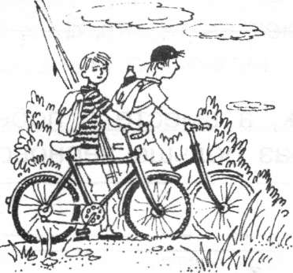
Однажды мы с Мишкой решили отправиться на рыбалку на озеро Белое. Я приготовил 3 удочки и 5 поплавков на всякий случай. Мы сели на велосипеды, бабушка положила нам в рюкзаки пирожки и бутылку с квасом и сказала мне: «Сережа, не задерживайтесь!» Наш сосед Костик предложил свою карту, чтобы мы не заблудились. В 10 часов утра мы с Мишкой отправились в путь.
По шоссе мы решили ехать со скоростью 12 км/ч, чтобы хватило сил на весь путь, и по правой стороне дороги, как учил папа. Мишка сказал, что по просёлочной дороге мы сможем ехать только со скоростью 8 км/ч. Интересно, сколько времени у нас останется на рыбалку, если бабушка нас отпустила до 9 часов вечера? Мишка посмотрел карту: расстояние от нашего дома до озера 24 км по шоссе и 8 км по просёлочной дороге.
К полудню мы доехали по шоссе до соседней деревни и решили передохнуть. Зашли в местный магазин, купили 2 стаканчика клубничного мороженого по 25 рублей за штуку и по плитке шоколада за 36 рублей. А я решил ещё купить лимонад за 27 рублей. На опушке леса мы плотно перекусили и через полчаса отправились дальше по просёлочной дороге.
Когда мы прибыли на место, солнце спряталось за тучу и начал моросить дождь. Устроились под большим раскидистым дубом, забросили удочки в воду и стали ждать. Сначала клёв был слабый, но затем я выловил 9 карасей и 10 окуней, а Мишке попались 7 окуней, 13 карасей и 1 лещ. Довольные своим уловом, мы вернулись домой.
(С. Н. Новикова)
Часть А
- 1. Озаглавь рассказ.
- 2. Составь план рассказа.
____________________________________________________________________________________________________________________________________________________________________________________________________________________________________________________________________________
- 3. Напиши имена ребят, которые отправились на рыбалку.
_________________________________________________________________
- 4. Посчитай и запиши, на сколько часов бабушка отпустила мальчиков на рыбалку. ___________________________________________________________
- 5. Найди в тексте и выпиши сведения о том, какие предметы взяли на рыбалку ребята.
____________________________________________________________________________________________________________________________________
- 6.Запиши, в котором часу мальчики подъехали к соседней деревне.
__________________________________________________________________
- 7. Запиши по – другому понятие «9 часов вечера».
__________________________________________________________________
- 8. Найди в рассказе информацию о том, чему учил мальчиков папа. Отметь правильный ответ.
а) удить рыбу
б) покупать продукты
в) соблюдать правила дорожного движения
- 9. Объясни, как ты понимаешь выражение «плотно перекусили».
__________________________________________________________________
- 10. Найди в тексте сведения и запиши, кто из ребят поймал меньше рыб и на сколько?
____________________________________________________________________________________________________________________________________
- 11. Соотнеси круговые диаграммы «Улов рыб» с именами рыбаков.
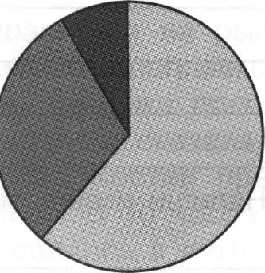
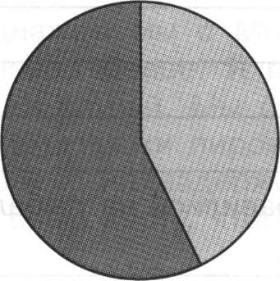

Серёжа
Миша

- 12. Укажи, кто рассказал историю про рыбалку.
а) Миша
б) Сергей
в) Костя

Часть Б
- 1. Подумай и запиши, почему на просёлочной дороге скорость движения обычно меньше, чем на шоссе.
________________________________________________________________________________________________________________________________
- 2. Ответь не вычисляя, кто из ребят потратил в магазине больше денег и на сколько. Объясни свой ответ.
________________________________________________________________________________________________________________________________
- 3. Посчитай общую стоимость покупки обоих ребят.
Решение:
Ответ:
Величины | Единицы измерения
Расстояние
Скорость
Время
Цена
- 4. Найди в тексте и запиши в таблицу.

- 5. Составь задачу на движение, пользуясь данными из текста, реши её.
Движение | S | V | Т
По шоссе
По просёлочной дороге

- 6. Соотнеси столбчатые диаграммы с названием рыб по тексту.
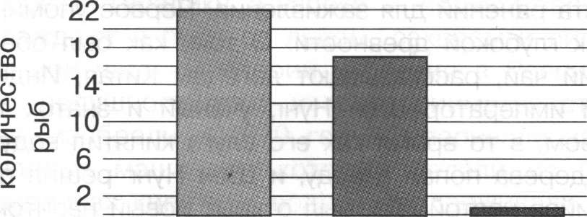

карась окунь лещ
Часть В
- 1. Подумай и зачеркни лишнее.
С течением времени путь мальчиков:
а) увеличивается
б) уменьшается
в) не изменяется
- 2. Выбери верное высказывание.
а) Чем больше скорость, тем больше времени нужно затратить на один и тот же путь.
б) Чем меньше скорость, тем меньше времени нужно затратить на один и тот же путь.
в) Чем больше скорость, тем меньше времени нужно затратить на один и тот же путь.
- 3. Подумай и запиши, может ли быть скорость равна нулю. При каком условии?
________________________________________________________________________________________________________________________________________________________________________________________________
ТЕКСТ 9
Употребление чая в виде лекарственных средств, а потом уже и как напитка берёт свое начало в Китае. Сначала чайный лист жевали, проглатывая его сок, и разжёванную массу накладывали на места ранений для заживления. Первое упоминание о чае восходит к глубокой древности. О том, как был обнаружен дикорастущий чай, рассказывают легенды Китая, Индии, Японии. Китайский император Шен Нунг, учёный и знаток трав, сидел под деревом, в то время как его слуга кипятил воду для питья. Листок с дерева попал в воду, и Шен Нунг решил попробовать получившийся настой. Так был открыт новый напиток.
Примерно в начале IX века чай проникает в Японию, где становится национальным напитком. В Европу его завезли лишь в начале XVI века — в 1517 году. Португальские мореплаватели доставили чай из Китая в дар своему королю. Французы узнали о чае через голландцев в 1636 году. Одним из самых первых приверженцев чая был французский государь Людовик XIV. В Германии чайный напиток упоминается в 1650 году. В 1664 году с восторгом принимает чай Англия.
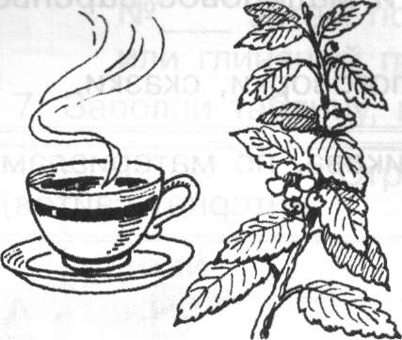
Впервые знакомство с чаем в России произошло в 1638 году. Он был поднесён как дар русскому послу Василию Старкову для царя Михаила Фёдоровича. Путь чая был долог и сложен: его везли 10 тысяч километров, прежде чем он попадал в чашки москвичей- чаёвников. По Китаю — в джонках, речным путём, а по суше на быках, ослах. По Монголии его обычно перевозили на верблюдах.
Древнейший способ приготовления чая китайцами называется «прожарка чайного листа». Нужно нарвать веточки чайного дерева с молодыми листочками, затем разложить их на металлическом или глиняном противне, пропечь листья до желтизны, поместить подготовленные листья в металлический чайник или глиняный сосуд и залить холодной водой, довести до кипения, разлить напиток по пиалам. Этому рецепту уже более трёх тысяч лет.
У разных народов существуют свои рецепты чая. Монголы добавляют в чай муку, масло, молоко и крупу. Калмыки заваривают чай молоком и кладут в него соль, лавровый лист, мускатный орех и гвоздику, а узбеки — чёрный перец. В Индии чай охлаждают и пьют со льдом, сахаром и лимоном.
Неотъемлемой частью истории чаепития в России и символом уюта, радушного дома и гостеприимства стал самовар, который изобрели в 1679 году. Заваривали чай в знаменитых «чайных машинах», которые делали из бронзы и меди. В самоварах кипятили воду и поддерживали её высокую температуру на протяжении долгого времени. В литературе XIX века часто описывались семейные застолья возле кипящего самовара. Крепкий ароматный чай выливали из чашек в блюдца, чтобы он быстрее остывал. К столу в обязательном порядке подавалась выпечка: пироги, рогалики, бублики, медовые пряники, кулебяки; разнообразные сладости: мёд, конфеты, клубничное и малиновое варенье. Сахар употреблялся вприкуску.
Чай вошёл в народные пословицы, поговорки, сказки.
(С. Н. Новикова, по материалам
интернет-сайтов)

Часть А
- 1. Выпиши из текста название родины чая. __________________________
- 2. Укажи, для чего использовался чай вначале.
а) как напиток
б) как лекарственное средство
в) как еда
- 3. Выпиши из рассказа сведения о том, что лечили в Китае с помощью чая.
________________________________________________________________

- 4. Запиши, где раньше узнали о чае, в Европе или в России?
________________________________________________________________
- 5. Благодаря чему, согласно легенде, был открыт чайный напиток?
а) император сидел под деревом
б) слуга кипятил воду для питья
в) листок с дерева попал в кипящую воду
- 6. Восстанови по тексту рецепт древнейшего способа приготовления чая, названного «прожаркой чайного листа». Укажи порядок цифрами.
№ ____ разлить напиток по пиалам
№1 нарвать веточки чайного дерева с молодыми листочками
№ ____довести до кипения
№____ залить холодной водой
№____ поместить подготовленные листья в металлический чайник или глиняный сосуд
№____ пропечь листья до желтизны
№____ затем поместить их на металлический или глиняный противень
- 7. Заполни таблицу, используя сведения из рассказа.
 | Страна | Год появления чая в стране
1. | Китай
2.
3.
4.
5.
6.
7.
8.

- 8. При помощи данных таблицы задания 7 укажи стрелками год появления чая в разных странах.

Англия |  | Франция |  | Япония |  | Германия |  |  |  | Португалия
Начало IX века |  |  | 1517 |  | 1636 |  | 1650 |  | 1664

- 9. Найди в тексте и запиши к слову «чай» однокоренные слова.
____________________________________________________________________________________________________________________________
- 10. На сколько лет раньше чай появился в Португалии, чем в России? Запиши вычисления.
______________________________________________________________

Часть Б

- 1.Выпиши из текста рецепты приготовления чая в разных странах (по выбору).

а) Монголия  _____________________________  _____________________________  _____________________________  _____________________________ | в) Индия  _____________________________  _____________________________  _____________________________  _____________________________
б) Калмыкия  _____________________________  _____________________________  _____________________________  _____________________________ | г) Узбекистан  _____________________________  _____________________________  __________________________________________________________
- 2. Покажи на карте-схеме возможный путь, по которому чай могли доставлять из Китая в XVII веке в Россию.
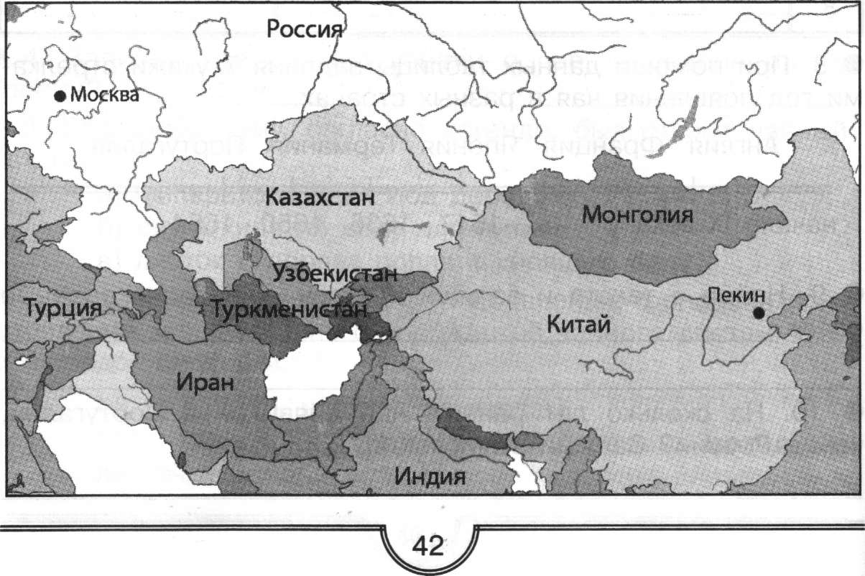

- 3. Запиши самый интересный для тебя факт, который ты узнал из этого текста.
___________________________________________________________________________________________________________________________________________________________________________________________________
- 4. Выпиши из текста сведения о «чайной машине».
______________________________________________________________________________________________________________________________________________________________________________________________________
- 5. Выпиши из текста информацию о том, символом чего является самовар в России.
_________________________________________________________________
- 6. Выпиши из текста сведения о том, что подавали к чаю в России. Расположи слова в алфавитном порядке.
_________________________________________________________________
- 7. Разбери по составу слово «вприкуску». Запиши значение слова по толковому словарю.
__________________________________________________________________________________________________________________________________
- 8. Сколько лет прошло со времени появления чая в России до изобретения самовара? Запиши решение, пользуясь данными текста.
_________________________________________________________________

Часть В

- 1. Запиши кулинарный рецепт (способ) приготовления чая в твоей семье.
___________________________________________________________________________________________________________________________________________________________________________________________________
- 2. Подумай, сколько времени могло уходить на дорогу, чтобы доставить чай из Китая в Россию в XVII—XVIII веках?
_________________________________________________________________
ТЕКСТ 10

ЧТО МЫ ЗНАЕМ О ТЕАТРЕ
Что мы знаем о театре? Само слово «театр» пришло к нам из греческого языка, в котором обозначало место для зрелищ или само зрелище. Театр относится к роду искусства, специальными средствами выражения которого является сценическое действие, возникающее в процессе игры актёров перед публикой.
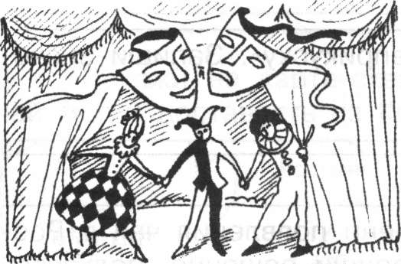
Элементы театрализованных зрелищ были уже в древних охотничьих игрищах, народных обрядах — именно оттуда берёт истоки театр как род искусства. В Древней Греции, странах Древнего Востока — в Индии, Китае, Японии, Индонезии — существовали богатые и разнообразные формы зрелищ, которые дали начало различным видам театров с их неповторимыми традициями.
В Средние века носителями театрального творчества в Западной Европе стали бродячие артисты — жонглёры, скоморохи. Первым профессиональным европейским театром стала итальянская народная комедия масок примерно в XIV — XVI веках. Это время назвали эпохой Возрождения, то есть перехода от культуры средневековой к новой культуре. С этого времени театр становится литературным, организует свою деятельность в городских культурных центрах и постепенно перестаёт быть труппой (коллективом) бродячих артистов.
Произведение театрального искусства — спектакль — ставится по литературным или музыкально-сценическим произведениям. Создаётся любой спектакль по замыслу режиссёра — главного творца театрального действия — под его руководством совместными усилиями актёров и художников, костюмеров и осветителей сцены. В постановке музыкально-сценических произведений есть свои особенности. В балете действия артистов определяют балетмейстер и дирижёр, в опере или оперетте — режиссёр и дирижёр.
Один из самых известных детских театров Москвы — Центральный театр кукол имени Сергея Владимировича Образцова, в котором актёры показывают представления при помощи перчаточных, тростевых и других видов кукол. В русском театре кукол, который издавна был бродячим, больше других прославился театр Петрушки, главного героя всех спектаклей.
Театр продолжает жить и в наше время. Появляются всё новые и новые театры, которые стремятся пробудить в нас любовь к искусству и объяснить нам жизненные проблемы через игру актёров. Ежегодно в Москве и других городах мира происходят театральные конкурсы, на которых актёры разных стран обмениваются мировым театральным искусством.

(По материалам «Энциклопедического словаря»)
Часть А
Прочитай текст ещё раз.
- 1. Запиши, что означало слово «театр» в переводе с греческого языка.
_________________________________________________________________
- 2. Продолжи предложение «Театр как род искусства имеет своими специальными средствами выражения содержания
__________________________________________________________________________________________________________________________________
- 3. Найди в абзаце 2 текста синоним к слову «начало». Запиши его.
_________________________________________________________________
- 4. Укажи правильный ответ на вопрос.
Откуда берёт свои истоки театральное искусство?
а) Из Древней Греции
б) Из стран Древнего Востока
в) Из охотничьих игрищ и народных обрядов
- 5. Запиши, кто в Средние века был носителем театрального творчества.
__________________________________________________________________________________________________________________________________
- 6. Запиши, в какой европейской стране был создан первый профессиональный театр в эпоху Возрождения.
_________________________________________________________________
- 7. Какой герой в русском театре кукол наиболее известен?
_________________________________________________________________
- 8. Отметь верное высказывание на основе текста.
а) Спектакли бывают литературными.
б) Спектакли бывают музыкально-сценическими и литературными.
в) Спектакли бывают музыкально-сценическими.
- 9. Запиши, к какому виду спектакля относятся балет, оперетта и опера.
_________________________________________________________________
- 10. Подчеркни среди слов то, в котором есть больше всего мягких согласных звуков.
Балет, театр, оперетта, опера.
- 11. Выпиши из слов задания 9 то, в котором звуков меньше, чем букв.
_________________________ - ______звуков, _________ букв.

- 12. Расставь номера частей текста, чтобы получился план для его пересказа.
№ Спектакль — произведение театрального искусства.
№ Истоки театрального искусства.
№ Время появления профессиональных театров.
№ Жизнь театра продолжается.
№ Что такое театр.
- 13. Укажи тип текста.
а) художественный
б) научно-популярный
- 14. Запиши, откуда автор текста взял сведения для его написания?
_________________________________________________________________

Часть Б
- 1. Дай объяснение словосочетанию «театральная труппа».
_________________________________________________________________
- 2. Ответь на вопрос словами из текста. Какую роль в развитии театра сыграли бродячие артисты?
____________________________________________________________________________________________________________________________________
- 3. Запиши название известной сказки, героями которой являются бродячие артисты.
____________________________________________________________________________________________________________________________________
- 4. Напиши, кто определяет действия артистов оперетты.
_________________________________________________________________
- 5. Запиши, каким основным действием передают содержание спектакля артисты балета. ___________________________________________________
- 6. Прочитай и реши задачу.
В труппе театра 40 актёров. Часть из них являются ведущими артистами. Половина из остальных — артисты второго плана. Сколько артистов второго плана играет в театре?
Решение:
Ответ:___________________________________

- 7. В городе N есть 10 драматических театров, 5 детских и 8 музыкальных театров. Соедини стрелками столбцы диаграмм с названиями видов театров.

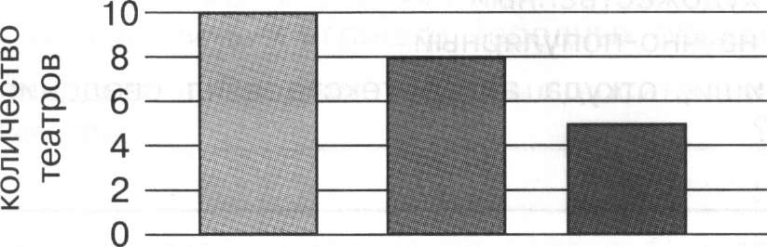

драматические детские музыкальные

Часть В
- 1. Во время Великой Отечественной войны небольшие бригады артистов выезжали на фронт и в госпитали к бойцам. Как ты думаешь, для чего нужны были военные концерты?
________________________________________________________________________________________________________________________________________________________________________________________________________________________________________________________________________________________________________________________________
- 2. Узнай, сколько театров есть в твоём городе. Запиши названия некоторых из них.
________________________________________________________________________________________________________________________________________________________________________________________________________________________________________________________________________________________________________________________________
Укажи информационный источник , которым ты пользовался.
________________________________________________________________

Джонка – грузовое судно с четырехугольным парусом.

